# Database 03

|  |  |
| --- | --- |
| **Læringsmål** | Du kan:   * **1Pf4:** anvende centrale metoder og teknikker til at realisere modeller i et databasesystem […] |
| **Forventet læringsudbytte [SOLO]** | Programmeringssporet:   * [Unistrukturel] Du kan nævne enkelte kendetegn ved **database design** * [Unistrukturel] Du kan beskrive enkelte kendetegn ved en tabel (**database implementering**) |
| **Din forberedelse** | Programmeringssporet:   * Læs om [@@Identity](https://docs.microsoft.com/en-us/sql/t-sql/functions/identity-transact-sql?view=sql-server-ver15) * I relation til SqlDataReader, så læs om:   + [ExecuteReader](https://docs.microsoft.com/en-us/dotnet/api/system.data.sqlclient.sqlcommand.executereader) * Læs om [SqlCommand.Parameters](https://docs.microsoft.com/en-us/dotnet/api/system.data.sqlclient.sqlcommand.parameters)   + Inspektion af kodeeksempel, samt observation af forskellene mellem Parameter.Add og Parameter.AddWithValue * SqlCommand   + [ExecuteNonQuery](https://docs.microsoft.com/en-us/dotnet/api/system.data.sqlclient.sqlcommand.executenonquery)   + [ExecuteScalar](https://docs.microsoft.com/en-us/dotnet/api/system.data.sqlclient.sqlcommand.executescalar) * I relation til SqlConnection, så læs om:   + [Standard ConnectionString for SQL Server 2019](https://www.connectionstrings.com/microsoft-data-sqlclient/standard-security/) * Genlæs [SQL Server Data Type Mappings](https://docs.microsoft.com/en-us/sql/connect/ado-net/sql-server-data-type-mappings)   + Med fokus på, hvordan man går fra Int32 (*int),* String *(string),* Double *(double),* DateTime *og* Boolean (*bool)* i .NET Framework til SqlDbType   + Bemærk, at vi benytter os af .NET og ikke .NET Framework |

**OBS:** Det er en forudsætning, for at løse denne opgave, at du og dit team nåede at blive færdige med øvelse 6 i Ex40, samt fik udarbejdet en WPF-brugergrænseflade (i uge 5), med et hovedvindue, samt en dialogboks til indtastning af data.

Picture of the day

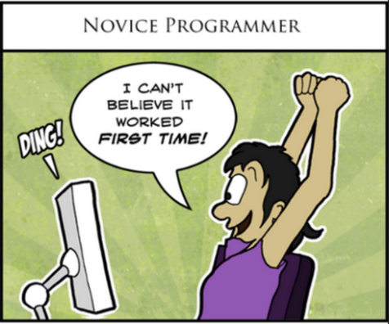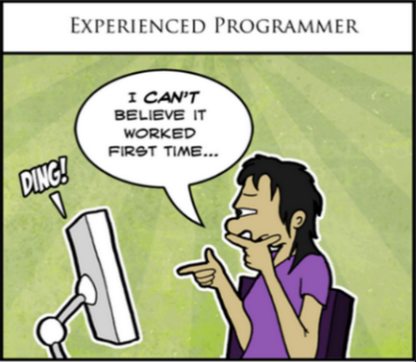

# Øvelse 1: Terminologi

Del teamet op i to mindre grupper (3-4 personer i hver), og brug Ordet rundt til at reflektere over begreberne ”SQL Connection”, ”SQL Command”, ”ExecuteReader”, ”ExecuteNonQuery”, ”ExecuteScalar” og ”ConnectionString”. Sørg for, at alle får mulighed for at tale.

*Tidsramme: 20 minutter*

# Øvelse 2: Præsentation af udarbejdede artefakter

Skimlæs opgaven, og aftal med minimum to andre teams, hvornår I videndeler, samt hvordan I gør dette.

# Øvelse 3: Database-implementering - ”The Movies”-projektet

I denne øvelse, skal du og dit team benytte jeres tidligere udarbejde Visual Studio solution til ”The Movies”-casen, dog skal I udføre en række af ændringer til projektet for at sikre, at I er klar til selve ”kødet” i dagens opgave – herunder skal I sikre, at I har oprettet et repository, I skal tilføje et bibliotek til jeres ”The Movies”-løsning, og endeligt tilføje en ConnectionString.

## Øvelse 3.1: Installation af relevante biblioteker

I forbindelse med denne øvelse, vil du i din ”The Movies”-løsning, gerne gøre brug af et nyttigt bibliotek til håndtering af forbindelsen til SQL Server (Microsofts bud på et R-DBMS), hertil vil du benytte dig en pakke manager der hedder ”NuGet” til at hente denne pakke og gøre den til en del af din løsning.

**Fremgangsmåde:**

Højreklik på din solution, og vælg ”Manage NuGet Packages…”, som på billedet nedenunder:

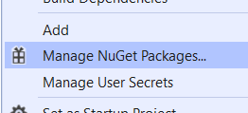

Du skal sikre dig, at du er under ”Browse”-fanebladet og ikke ”Installed”, hvorefter du skal søge efter Microsoft.Data.SqlClient:

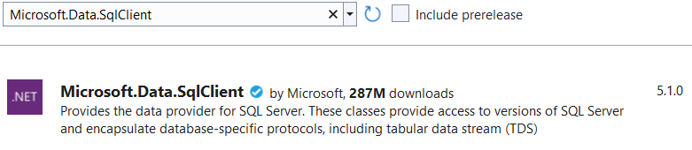

Herefter skal du installere pakken, vælg pakken og tryk på ”Install”:

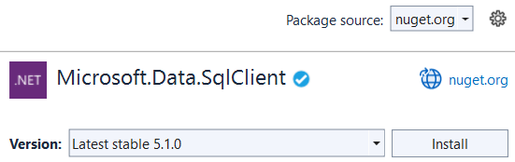

Hvis alt er gået som det skulle, kan du nu se pakken under dine ”Packages” tilknyttet til dit projekt:

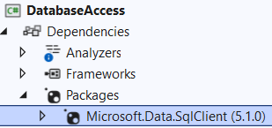

Husk at definere et using direktiv i toppen af den/de C#-klasse(r), hvor du har tænkt dig at benytte dig af dette .NET bibliotek, altså du skal huske at tilføje; using System.Data.SqlClient

## Øvelse 3.2: De mange små dele – en inspektionsøvelse

Nogle gange har man styr på mange små dele, men man kan ikke selv samle det til noget konkret, I denne forbindelse, kan det hjælpe at inspicere et konkret kodeeksempel, hvor disse forskellige dele kommer i spil. Forberedelsen til i dag, har introduceret en del nye termer, som I også allerede har vendt i terminologiøvelsen til i dag. Nu skal I inspicere et konkret eksempel.

Udfør en ”git pull” i materialefolderen på git. Nu burde du gerne have en ny fil med navnet: *Ex41-Kom godt i gang med Sql i et C# Visual Studio Projekt.docx*

Inspicér dokumentet, du og din sidekammerat skal benytte denne viden i de efterfølgende øvelser.

## Øvelse 3.3: Gem indtastet data

I uge 5 udarbejdede du og dit team en WPF-brugergrænseflade med et hovedvindue, samt en dialogboks til indtastning af data, hvor dette indtastede data skulle gemmes i en CSV-fil. Dette skal du nu ændre til at blive gemt i jeres database. Det kan være en god ide at se på dagens forberedelse, samt dokumentet fra øvelse 3.2.

Hvis alt er gået vel, så burde applikationen virke som før, blot nu med persistens i form af SQL, frem for en .CSV-fil.

Verificer, at disse informationer er blevet oprettet i jeres database, i den specifikke tabel I nu har benyttet jer af. I skal benytte jer af Server Exploreren i Visual Studio og ikke SSMS – der er en guide i nedenstående øvelse, hvis det driller med at finde den.

**Bonusøvelse:** Implementér resten af CRUD-funktionaliteten i jeres løsning – altså også Read/Retrieve, Update og Delete

### Øvelse 3.3.1: Forbind til databasen fra Visual Studio IDE

**OBS:** Hvis du sidder derhjemme, så husk at aktivere VPN (evt. genlæs: SSMS og Cisco AnyConnect.docx fra forberedelse, fra sidste gang).

Benyt herefter Server Explorer (find den under ”View” i toppanel inde i **Visual Studio IDE** ikke SSMS).

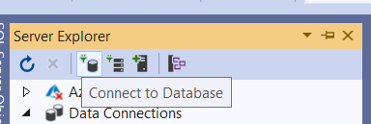

For at tilføje jeres server, så benyt ”Add SQL Server” og vælg ”Authentication: SQL Server Authentication”. Endeligt skal du benytte samme legitimationsoplysninger som tidligere. Hvis du har glemt dine information, kan du finde dig selv på listen i ” Database oversigt – 2023.docx”-dokumentet.

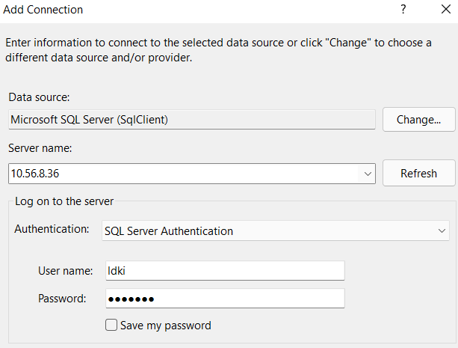

Hvis alt går godt, burde du kunne logge ind – samt at du kan verificere, at jeres løsning fik oprettet dataet I jeres database.